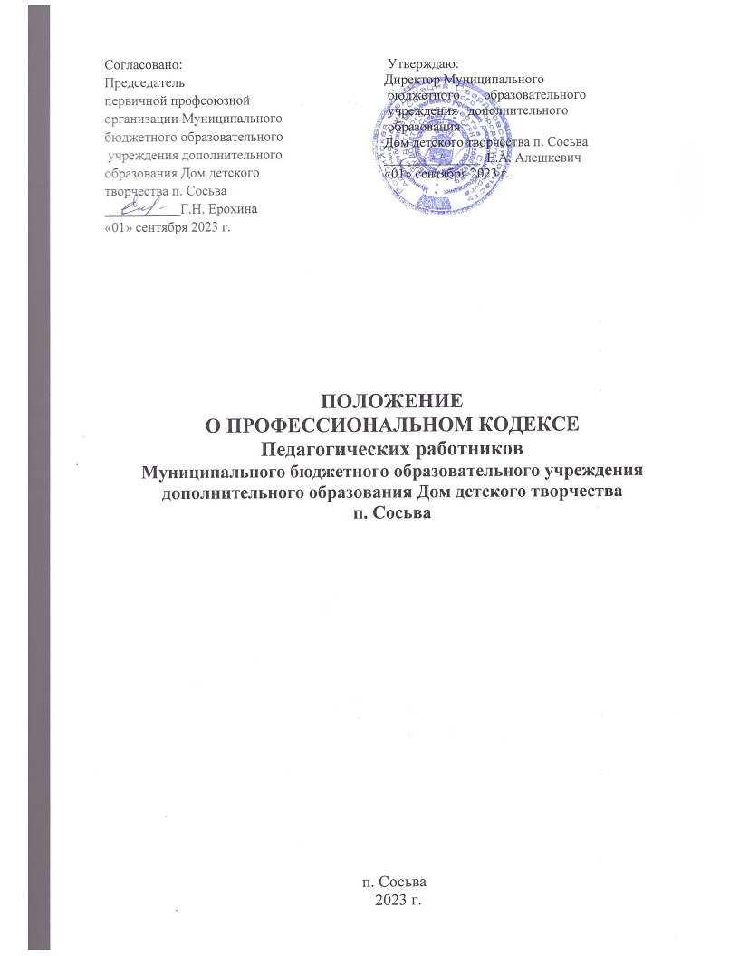

I. Общие положения
1.1 Кодекс профессиональной этики педагогических работников Муниципального бюджетного образовательного учреждения дополнительного образования Дом детского творчества п. Сосьва (далее - Кодекс) разработан в соответствии с положениями Конституции Российской Федерации, Федеральным законом от 29.12. 2012 года № 273 -ФЗ «Об образовании в Российской Федерации», Указом Президента Российской Федерации от 7 мая 2012 года№ 597 «О мероприятиях по реализации государственной социальной политики» и иных нормативных правовых актов Российской Федерации.
1.2. Кодекс - это свод правил и принципов педагогической этики и профессионального поведения педагога, который регулирует систему межличностных отношений в образовательном процессе Муниципального бюджетного образовательного учреждения дополнительного образования Дом детского творчества п. Сосьва (далее - Учреждение)
1.3. Кодекс разработан с целью создания корпоративной культуры в Учреждение, улучшения имиджа Учреждения, оптимизации взаимодействия с внешней средой и внутри Учреждения, совершенствования управленческой структуры, обеспечения устойчивого развития в условиях современных перемен.
1.4.Кодекс определяет основные принципы совместной жизнедеятельности обучающихся, педагогических работников и сотрудников Учреждения, которые должны включать: уважительное, вежливое и заботливое отношение друг к другу, к окружающим; аспекты сотрудничества и ответственности за функционирование Учреждения.
1.5. Кодекс является документом, открытым для ознакомления всех участников образовательного процесса.
1.6. Изменения и дополнения в Кодекс могут вноситься по инициативе как отдельных педагогических работников, так иных служб (Советов, администрации)
1.7.Данный Кодекс определяет основные нормы профессионального этикета, которые:
1.7.1. Регулируют отношения между педагогическими работниками и обучающимися, а также с другими членами общественности Учреждения;
1.7.2. Защищают их человеческую ценность и достоинства;
1.7.3.Поддерживают качество профессиональной деятельности педагогических работников и честь их профессии;
1.7.4.Создают культуру Учреждения, основанную на доверии, ответственности, справедливости.
1.8. Кодекс служит целям:
1.8.1. Установления этических норм и правил поведения для выполнения педагогами своей профессиональной деятельности;
1.8.2.Содействия укреплению авторитета педагогических работников Учреждения;
1.8.3.Сохранения в образовательном процессе Учреждения нравственной ответственности педагога за воспитание личности гражданина России;
1.8.4. Обеспечения единых норм поведения педагогических работников. Учреждения
1.9. Задачи Кодекса:
1.9.1. Сформировать методологическую основу профессиональной этики педагогических работников Учреждения;
1.9.2. Выработать у педагогов стремление соблюдать этические нормы поведения;
1.9.3. Ориентировать молодых специалистов на решение этических задач различной степени сложности;
1.9.4. Выступать средствами профессионально-общественного контроля над соблюдением принципов профессиональной этики и формирования уважительного отношения к педагогической деятельности в общественном сознании.
1.10.Кодекс призван повысить эффективность выполнения педагогическими работниками своих трудовых обязанностей.
1.11.Кодекс как свод ценностных категорий профессии педагога принимается педагогическим сообществом Учреждения.
1.12.Кодекс действует для всех педагогических работников Учреждения.

2. Основные принципы профессиональной этики педагогических
работников Учреждения

2.1. В своей деятельности педагог руководствуется принципами гуманности, законности, взаимоуважения, демократичности, справедливости, профессионализма.
2.2. Педагог занимает активную жизненную позицию, обладает высоким уровнем гражданской культуры.
2.3. Педагог обязан обеспечить равные права на получение дополнительного образования любого обучающегося вне зависимости от пола, возраста, расовой и национальной принадлежности, его социального статуса, религиозных убеждений, материального положения.
2.4. Профессиональная компетентность наряду с гуманистической нравственной позицией, предполагающей высокую требовательность к себе, способность признавать и исправлять собственные ошибки, дает педагогу Учреждения право на самостоятельное принятие педагогических решений, за которые он несет личную ответственность.
2.5. Педагог своим поведением стремится подавать положительный пример всем участникам образовательного процесса Учреждения.
2.6. Педагог дорожит своей репутацией, не занимается аморальной и противоправной деятельностью.
2.7. Педагог соблюдает правила русского языка, культуру устной и письменной речи, не использует сам и не допускает использования в присутствии всех участников образовательного процесса ругательств, вульгаризмов, грубых или оскорбительных фраз.
2.8. Педагог в своей профессиональной деятельности следит за своим внешним видом, который вызывает уважение окружающих.

3. Этические правила профессионального поведения педагогических работников Учреждения

3.1. При выполнении трудовых обязанностей педагогическим работникам следует исходить из конституционного положения о том, что человек, его права и свободы, семья являются высшей ценностью, и каждый гражданин имеет право на неприкосновенность частной жизни, личную и семейную тайну, защиту чести, достоинства, своего доброго имени.
3.2. Педагог обязан проявлять терпимость и уважение к обычаям и традициям народов России и других государств, учитывать культурные и иные особенности различных этнических, социальных групп, способствовать межнациональному согласию обучающихся.
3.3. Педагог стремится строить отношения с участниками образовательного процесса Учреждения на основе взаимного уважения и доброжелательности.
3.4. Педагог обязан хранить в тайне информацию об обучающихся, доверенную ему участниками образовательного процесса, за исключением случаев, предусмотренных законодательством
3.5. Педагог не имеет права допускать обсуждение действий, негативные высказывания о своих коллегах и их работе в присутствии обучающихся и их родителей (законных представителей) несовершеннолетних обучающихся.
3.6. Педагог обязан активно участвовать в работе семинаров, конференций, педагогических объединений,
3.7. Педагог должен уметь провести беспристрастный самоанализ своей педагогической деятельности при осуществлении образовательного процесса.
3.8. При выполнении трудовых обязанностей педагогический работник не допускает:
3.8.1. Любого вида высказываний и действий дискриминационного характера по признакам пола, возраста, расы, национальности, языка, гражданства, социального, имущественного или семейного положения, политических или религиозных предпочтений ко всем участникам образовательного процесса;
3.8.2. Грубости, проявлений пренебрежительного тона, заносчивости, предвзятых замечаний, предъявления неправомерных, незаслуженных обвинений;
3.8.3. Угроз, оскорбительных выражений или реплик, действий, препятствующих нормальному общению или провоцирующих противоправное поведение.
3.9. Педагогическим работникам Учреждения рекомендуется соблюдать культуру речи, не допускать использования в присутствии всех участников образовательного процесса грубости, оскорбительных выражений или реплик.
3.10. Внешний вид педагогического работника Учреждения при выполнении трудовых обязанностей должен способствовать уважительному отношению ко всем участникам образовательного процесса Учреждения и других организаций, осуществляющих образовательную деятельность, соответствовать общепринятому деловому стилю, который отличают официальность, сдержанность, аккуратность.
3.11. Педагогический работник должен бережно и обоснованно расходовать материальные и другие ресурсы учреждения. Он не должен использовать имущество Учреждения (помещения, мебель, компьютерную и телекоммуникационную технику, другое оборудование, инструменты и материалы), а также свое рабочее время для личных нужд.

4. Взаимоотношения педагогического работника с обучающимися Учреждения.

4.1. Педагог стремится строить отношения с участниками образовательного процесса Учреждения на основе взаимного уважения и доброжелательности.
4.2. Педагог должен уважать честь и достоинство обучающегося, не может ни санкционировать, ни оставить без внимания любые формы проявления жестокости или унижения по отношению к обучающимся.
4.3 Педагог является беспристрастным, одинаково доброжелательным и благосклонным ко всем обучающимся.
4.4. Требовательность педагога по отношению к обучающимся должна быть позитивной и обоснованной.
4.5. Педагог осуществляет свою деятельность на высоком профессиональном уровне, применяет педагогически обоснованные и обеспечивающие высокое качество образования формы, методы обучения и воспитания, развивающие ответственность, самостоятельность, желание сотрудничать и помогать другим и несет личную ответственность за результат
4.6. Педагог стремится к повышению положительной мотивации к обучению и профессиональному самоопределению у обучающихся. Развитию у них познавательной активности и интереса, инициативы, творческих способностей, способностей к труду в условиях современного мира, формированию гражданской позиции и культуры здорового и безопасного образа жизни.
4.7. Грубое и негуманное отношение к обучающимся, унижение их человеческого достоинства, а также любые проявления превосходства или выражение к кому-либо из них предпочтения или неприязни со стороны педагога недопустимы
4.8. Педагог обязан учитывать особенности психофизического развития обучающихся и состояние их здоровья, соблюдать специальные условия, необходимые для получения образования лицами с ограниченными возможностями здоровья
4.9. Педагогический работник справедливо и объективно оценивает работу обучающихся, не допуская завышенного или заниженного оценочного суждения.
4.10. Педагогический работник обязан в тайне хранить информацию, доверенную ему обучающимися, за исключением случаев, предусмотренных законодательством.
4.11. Педагогический работник не должен злоупотреблять своим должностным положением, используя своих обучающихся для оказания каких-либо услуг или одолжений в личных целях.
4.12. Педагог не имеет права вступать с обучающимся в финансовые отношения. Педагогический работник не имеет права требовать от обучающихся дополнительного вознаграждения за свою работу.

5. Взаимоотношения педагогического работника с педагогическим сообществом

5.1. Во взаимоотношениях с коллегами педагог обязан быть честным, справедливым, порядочным, с уважением относиться к их знаниям и опыту, а также быть готовым бескорыстно передавать свой опыт и знания, обладать коммуникативной культурой.
5.2. Педагогические работники Учреждения стремятся к взаимодействию друг с другом, оказывают взаимопомощь, уважают интересы друг друга и администрации Учреждения.
5.3. Педагог имеет право открыто выражать свое мнение по поводу работы своих коллег. Любая критика, высказанная в адрес другого педагогического работника, должна быть объективной и обоснованной. Критике подлежат профессиональные действия, но не личность коллег.
5.4. Администрация Учреждения не может требовать или собирать информацию о личной жизни педагогического работника, не связанную с выполнением им своих трудовых обязанностей.
5.5. Инициатива педагогического работника приветствуется.
5.6. Важные для педагогического сообщества решения принимаются в Учреждение на основе принципов открытости и общего участия.

6. Взаимоотношения педагогического работника с родителями (законными представителями) несовершеннолетних обучающихся

6.1. Педагогические работники должны уважительно и дружелюбно общаться с родителями (законными представителями) несовершеннолетних обучающихся.
6.2. Педагог консультирует родителей (законных представителей) несовершеннолетних обучающихся по вопросам образовательного процесса.
6.3. Педагогический работник не разглашает высказанное обучающимися мнение о своих родителях (законных представителях) несовершеннолетних обучающихся или мнение родителей (законных представителей) несовершеннолетних обучающихся об обучающихся Учреждения.
6.4.Отношения педагогических работников с родителями (законными представителями) несовершеннолетних обучающихся не должны оказывать влияния на оценку личности и достижение целей.
6.5. На отношения педагогов с обучающимися и на их результаты образовательного процесса не должна влиять поддержка, оказываемая их родителями (законными представителями) несовершеннолетних обучающихся Учреждению.
6.6. Педагог не вправе препятствовать родителю (законному представителю) несовершеннолетнего обучающегося, решившему доверить дальнейшее развитие и воспитание своего ребенка другому педагогу.

7. Взаимоотношения педагогического работника с обществом и государством

7.1. Педагогический работник не только обучает детей, но и является общественным просветителем, хранителем культурных ценностей, порядочным, образованным человеком.
7.2. Педагогический работник старается внести свой вклад в развитие гражданского общества.
7.3. Педагогический работник понимает и исполняет свой гражданский долг и социальную роль.

8. Заключительные положения

8.1. Кодекс является добровольно принятой нормой.
8.2. При приеме на работу в Учреждение (до подписания трудового договора) руководитель обязан ознакомить педагогического работника под роспись с настоящим Кодексом.
8.3. Соблюдение педагогом Учреждения положений Кодекса - один из критериев его профессионального поведения, что может учитываться при проведении аттестации педагогических работников на соответствие занимаемой должности, при применении, дисциплинарных взысканий в случае совершения работником, выполняющим образовательные функции, аморального проступка, несовместимого с продолжением данной работы, а также при поощрении работников, добросовестно исполняющих трудовые обязанности.
8.4. За нарушение положений Кодекса педагог несёт моральную ответственность перед педагогическим сообществом и своей совестью, его поведение рассматривается на заседаниях коллегиальных органов управления, предусмотренных Уставом Учреждения и комиссиях по урегулированию споров, между участниками образовательных отношений.
8.5. Нарушение положений Кодекса подлежит моральному осуждению, а в случаях, предусмотренных законодательством, может повлечь применение меры юридической ответственности.

